基本SQL语句

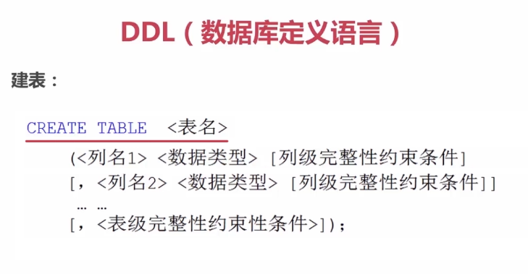

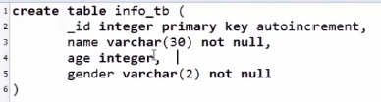

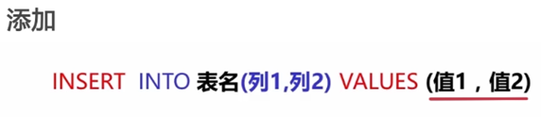



列名要与值一一对应，必须包含非空列

！！！如果指定了要输入自增长列，那么value有以下几种给法：

1 给一个尚未生成的值，例如已经自增长到4，那么给5678都可以，如果给1234并不会覆

盖，只会报错

2 给null，还是会自动增长





默认所有列（包括自增长列）都要插数据，且按照列在表中的顺序

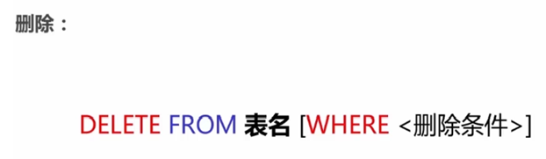



删除所有数据



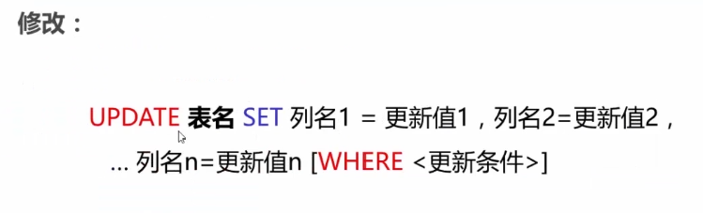



所有行受影响

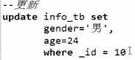

_id为10的行受影响

